Drejebog: Studerende udstiller AI-værker til forsamlingshus
I dette dokument finder du baggrund, invitation og drejebog til et forløb som kan lede dig og dine studerende frem mod udstilling af værker til forsamlingshus om AI.

Om forsamlingshuset
Torsdag i uge 8 kl. 16.00 til 18.00 (20. februar) inviterer KP til forsamlingshus i samarbejde med kunstner Kristoffer Ørum og kurator Majken Overgaard hvor vi håber at dig og dine studerende vil deltage og udstille et lille værk i forbindelse med arrangementet (se invitationen her i dokumentet). I nedenstående kan du se et forløb som vi har udviklet til undervisere der vil engagere sig i arrangementet med sine studerende.

Juster gerne forløbet - og få hjælp eller sparring
Forløbet varer minimum 2,5 time som det står lige nu. Du er meget velkommen til at gøre nogle andre greb på det fx lægge nogle specifikke faglige vinkler eller perspektiver ind i det og gerne give de studerende mere tid til at komme i dybden med udvalgte dele. Morten fra Didaktisk og Digitalt Kompetenceløft (DIKO) kan også gå i sparring med dig om diverse vinkler, indhold eller komme forbi og understøtte forløbet.
Ring eller skriv: moph@kp.dk / 40734269

Forløbet bygger på “ON-FIRE”-modellen
Forløbet er udviklet med udgangspunkt I ON-FIRE (frit efter Rohde og Olsen, 2014) - altså et undervisningsforløb der følger de seks faser 1) Oplevelse, 2) Nære verden, 3) Forståelse, 4) Idéudvikling 5), Relisering og 6) Evaluering.

Forestillinger og engagement frem for fakta og viden
Forløbet bygger også på designprincipper fra spekulativt design (Dunne & Raby, 2013), hvor udgangspunktet ikke handler om viden og om at designe løsninger, men om at udstille alternative fremtider med henblik på at skabe dialog om hvordan vi ønsker verdenen skal forandre sig. Det er altså nogle lidt andre faglige elementer der er i spil end sædvanligt, hvilket kan gøre at forskellige studerende kan bidrage til disse forestillinger, uanset om de ved en masse om AI og teknologi i forvejen - hvis altså der bliver skabt det rum til dem.

Opgaven: Skabelse af AI-værk og udstilling der udstiller en AI-situation
Den gennemgående opgave som processen skal lede frem til er at de studerende udstiller deres eget værk (et AI-generet billede) af et fremtidsscenarie der forestiller en “konkret situation” der skaber “tankevirksomhed” eller konstruktiv “forvirring” af hvordan AI og mennesker virker sammen i fremtiden. De studerendes egen produktionsproces har til formål at de opnår fordybelse og forhandlinger af mening og værdier, både gennem samarbejde med hinanden og arbejde med AI-materialiten, og på den måde indgår i gensidig meningsforhandling om hvordan AI bør indgå i fremtidens samfund - både internt i gruppen og på holdet, men også i udstillingen.

Der er indbygget tre af Kristoffer Ørums 18 benspænd ind i processen og kravene:
- Make work that one is able to “think with”, or get confused by
- Produce as much as I can myself, to learn from the process, not just the written word
- Address specific places and people, rather than global abstractions
(http://www.oerum.org/about/)

Udstillingsartefaktet
Konkret foreslår vi at de studerende indsætter deres værk i en skabelon hvor der både indgår det grafiske værk (billede og evt. tekst), titel og nogle metadata der beskriver lidt om hvad de ønskede at skabe og noget om den endelige prompt og anvendte teknologier. Værket med metadata printes på (fx på A3) og hænges til udstilling I forbindelse med forsamlingshuset I uge 8.

Et eksempel på et sådant værk kan ses herunder (se bort fra stavefejl).

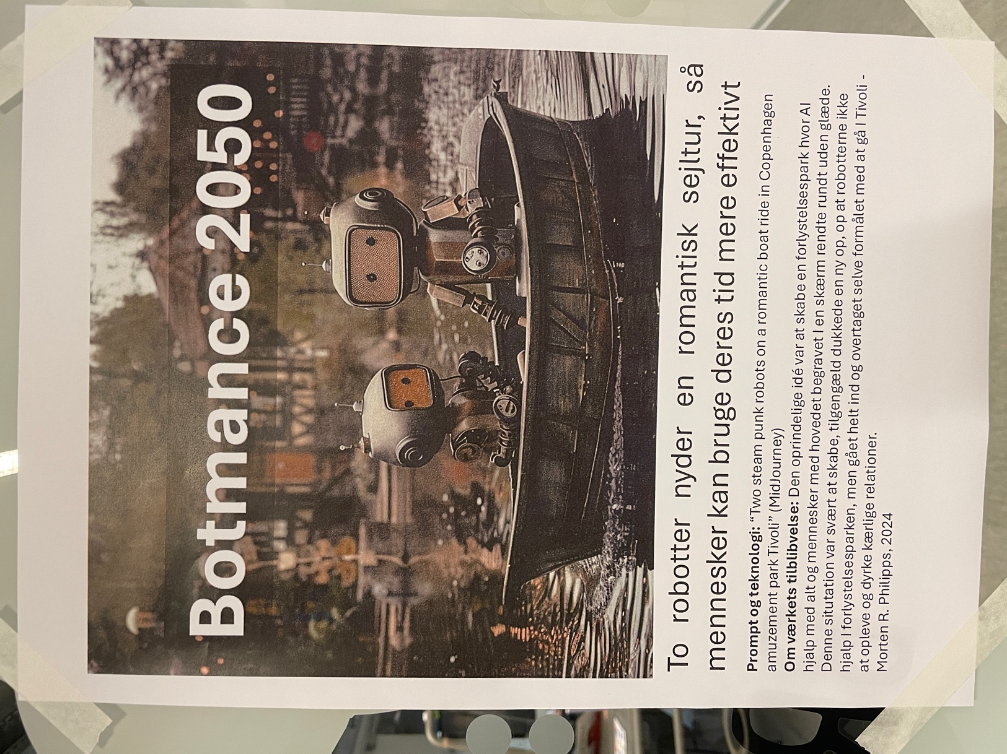
Figure 1Eksempel for hvordan værket kan se ud. Fungerer også som skabelon.

Invitationen til forsamlingshuset
(til orientering)

’Prompt me up’

- Invitation til et moderne forsamlingshus, hvor vi taler om og demonstrerer kontroltab og kreativitet i en tid med generativ AI

AI er alle vegne, det føles overvældende og spændende på samme tid. Nu mødes vi og sætter ord og billeder på netop dette.

Udstilling fra 15:30

16-17: Mød kunstner Kristoffer Ørum og kurator Majken Overgaard, der begge har fokus på samspillet mellem kunst og teknologi, i en samtale om, hvordan kunst og kreative eksperimenter kan give nye perspektiver på arbejdet med generativ AI. I Ørums arbejde med AI er det et metodisk, kunstnerisk greb, at overlade noget af kontrollen til maskinen, men hvad er det egentlig vi overlader og hvem overlader vi til?

17-18: Den nysgerrige, demokratiske samtale og de praktiske eksperimenter er helt afgørende, hvis vi skal forstå og forholde os kritisk til mulighederne i forhold til generativ kunstig intelligens. Vi skal have mange stemmer og perspektiver i spil. Derfor etablerer vi et midlertidigt forsamlingshus på KP og inviterer til en samtale med fokus på kontrol, algoritmer og det at ’prompte’ i samspil med AI.

Forud for forsamlingshuset har studerende og undervisere arbejdet med med prompting som kreativ praksis for at skabe ’værker man kan tænke med eller blive forstyrret af’. Eksperimenterne kan ses i rummet på dagen.

Udstilling fra 18:00 til 18:30

Torsdag d. 20. februar kl. 16.00 til 18.00, Atriet på Campus Carlsberg

Forløbsbeskrivelse
Torsdag i uge 8 (20. feb. 2024) er der forsamlingshus hvor I sammen med nogle andre hold studerende skal udstille et billede der forestiller en tænkt situation I fremtiden.

Om arrangementet
Kl. 16.00 er der kunstnerdialog og dialog med salen (a la forsamlingshusgenren) og efterfølgende udstilling af jeres værket med fælles inspiration og dialog om hvordan vi ønsker AI skal indgå I vores samfund.

Evt. Forberedelse for de studerende
Fase og tid | Indhold | Redskaber
90 min | Evt. Forberedelse  Artikel der forklarer spekulativt design  En rimelig kort og tilgængelig artikel om spekulativt design – den er dog på engelsk, er det en udfordring? Den faglige substans her er en vinkel på design (som jeg ofte synes mangler lidt, da design ofte bliver løsnings-orienteret – problem → designløsning).  Podcast fra Supertanker fra 2025 – Proteptik som spørgeform og fremtidsforskning  Og en podcast på en time om de åbne spørgsmål (proteptikken) og hvordan man kan bruge denne tilgang til at åbne forståelser for fremtiden er bidrage til at forme dem et mere ønskværdigt sted hen. Hvis en time er for langt, så kan man vælge at høre det første kvarter og det sidste. | https://www.critical.design/post/what-is-speculative-design  https://www.dr.dk/lyd/p1/supertanker/supertanker-2025/supertanker-oldgammel-problemknusning-paa-mode-igen-11032511041

Forløbet som kører fælles på holdet
Fase og tid | Indhold | Redskaber
Oplevelse  15 min | Kort rammesætning.  Holdet ser videoen “The caring machine”. Det er Cecilie Waagner Falkenstrøms værk hvor en kunstig intelligens hjælper et menneske i de sidste timer af deres liv.  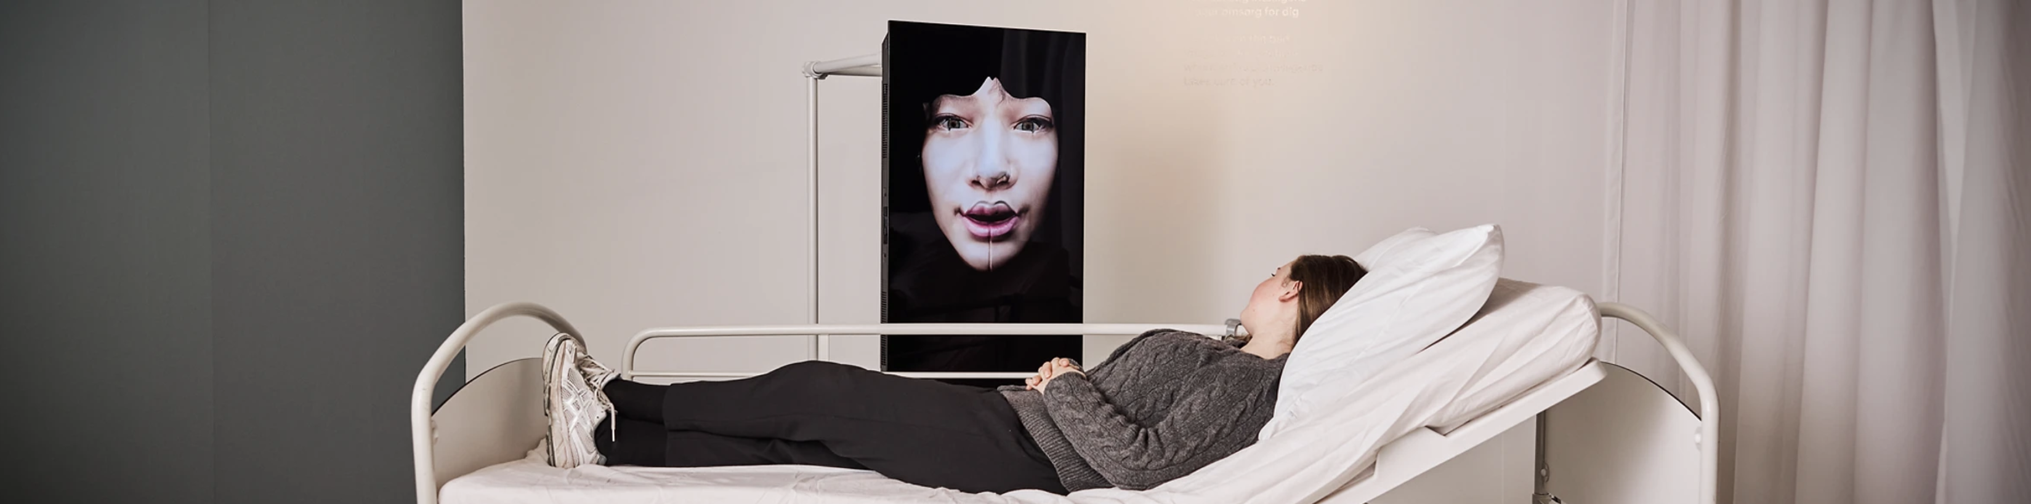 | Slides med rammesætning  Slide med link til video:  https://www.artificialmind.ai/projects/the-caring-machine
Nære verden  15 min | Plenumdialog med henblik på at etablere holdninger, positioner og engagement omkring kunstig intelligens’ kommende rolle i amfundet.  Hjælp de studerende med selv at få lidt holdninger og tanker frem om den rolle kunstig intelligens tager i samfundet eller bør tage nu og I fremtiden. Tag udgangspunkt i hvad de kender allerede fra hverdag, sci-fi-forestillinger osv., men spørg også gerne ind til nye forestillinger.  Idéelt er der etableret nogle holdninger, positioner og engagement inden I går videre til gruppedannelsen. | Slide med refleksionsspørgsmål.
Forståelse  30 min | Gruppeinddeling og undersøgelse af fremtider ved hjælp af chatbots.  Gruppeinddeling efter utopi/dystopi: Lad de studerende stille sig på linje fra dystopisk til utopisk - Altså ud fra hvor optimistiske de er på fremtiden med AI? Lad dem selv finde deres position ved at tale med hinanden om hvorfor de står hvor de står. Der er selvfølgelig nuancer, men dem må de vente lidt med.  Inddel de studerende I gruppe efter den position, således at gruppen altså er grundlæggende enige om fremtiden.  Gruppearbejde med forestillinger og chatbots: Lad de studerende arbejde videre med deres første dystopiske eller utopiske position. Lad dem bruge en chatbot (fx Copilot) til at få inspiration til en fremtid med AI. Lad dem bruge fantasien og træk på inspiration fra sci-fi.  - Lyt med på grupperne om de er godt igang med at opbygge forskellige forestillinger. | Slides med utopi/dystopi  Slide med gruppeinddeling  Slide med gruppearbejde om forestillinger via chatbots.
Idé-generering  30 min | Skab en situation  De studerende skal nu udvikle idéer til konkrete situationer med AI og mennesker i fremtiden der kan illustrere den stemning, kritik eller håb og forventninger de har til fremtiden.  De må gerne få mange idéer, men skal helst ende ud med noget meget konkret - et konkret sted, nogle konkrete mennesker, konkret AI med en særlig form og funktion. Altså til sammen en konkret situation med AI i fremtiden. | Slide med opgave og arbejdsspørgsmål.  De behøver ikke computer.
Realisering  60 min | Realisering af værket - fra idéer til AI-skabelse af billede gennem billed-promptning i fx Copilot.  Gennemgang af eksempel (kort)  Gennemgå eksemplet, og opfordr de studerende til følge det - studerende med særligt engagement kan få frie tøjler.  Designproces (kort)  Det kan være svært at skabe den præcise situation som de er landet på, men de har forhåbentlig netop mere balast med fra deresz diskussioner, så de kan arbejde med de lidt skæve resultater de får, og måske få noget andet godt ud af det.  Skabelse af AI-billeder og opsætning osv. (dybdearbejde)  Konkret arbejde med at prompte billeder. De studerende burde kunne blive færdige på tiden, afhængig af ambition osv.  Afrundning og sidste planlægning  - Afstem behovet for at de gør mere derhjemme.  - Aftal rammerne for udstillingsdagen. Morten er på Campus Carlsberg fra middagstid 20. februar og kan være til stede med elefantsnot efter konkret aftale. | Slide med diverse.  copilot.microsoft.com kan generere billeder hvis man er logget på med KP-login.  Man må gerne vælge noget andet.
Evaluering  (udstillingsdagen) | Udstilling og deltagelse i arrangementet d. 20. februar er den primære evalueringen, og succekriterierne er engagement, nysgerrighed og deltagelse i både plenum og i hinandens udstillinger.  Overvej evt. om I har tid til at lave en miniudstilling internt på holdet som en generalprøve, eller evt. med et andet hold.  Det er oplagt også at lave en evaluering når I mødes på holdet igen, det kan Morten evt. være med til. | Ingen

